CUADERNILLO 2º
GRADUADO SECUNDARIA
ÁMBITO
CIENCIAS SOCIALES

CEPA ALONSO QUIJANO
AVDA. MENÉNDEZ PELAYO, s/n.
TELÉFONO: 967 14 36 16 y 621 373 371
02600 VILLARROBLEDO
02003880.cea@edu.jccm.es
www.cepa-alonsoquijano.es

FECHA ENTREGA CUADERNILLOS
BLOQUE 4 | 3 MARZO 2023
BLOQUE 5 | 14 ABRIL 2023
BLOQUE 6 | 12 MAYO 2023

FECHAS DE EXÁMENES
ASIGNATURA | EXAMEN  ORDINARIO | EXAMEN  EXTRAORDINARIO | HORA EXAMEN
CIENCIAS SOCIALES | 29 MAYO 2023 | 14 JUNIO 2023 | 19:00

SEGUNDO CUATRIMESTRE 2022/2023

TUTORÍAS Y DUDAS

Ana G., Villarrobledo: Lunes, de 17.00 – 18.00

¿QUÉ UNIDADES DIDÁCTICAS ENTRAN EN LOS EXÁMENES?

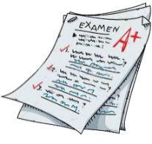
El contenido se estructura en tres bloques, cada uno de los cuales está dividido en varios temas, como se detalla a continuación
Durante este curso, se realizarán tres pruebas
Bloque 4. Historia medieval.
Bloque 5. Humanismo y Renacimiento. El Estado moderno en España. Siglo XVI
Bloque 6. Descubrimiento, conquista y colonización de América. El s.XVII y el Barroco

- EXAMEN ORDINARIO: tendrá lugar el día 29 MAYO 2023. En esta convocatoria habrá que hacer una prueba obligatoria correspondiente a los bloques 4, 5 y 6. Los bloques aprobados en esta prueba se considerarán superados y no habrá que examinarse de ellos en el examen extraordinario.
- EXAMEN EXTRAORDINARIO: tendrá lugar el día 14 JUNIO 2023. En esta convocatoria habrá que hacer una prueba por cada uno de los tres bloques (4, 5 y 6) que no se hubieran aprobado en el examen ordinario.

- La hora de los exámenes será las 19:00 horas. No se podrá salir del examen antes de las 20:00 horas y nadie podrá entrar al examen más tarde de las 20:00 horas.
- Los bloques se consideran aprobados con una calificación de 5 sobre 10.
- Para poder aprobar cada módulo hay que tener todos los bloques aprobados.

¿CÓMO SE CALCULA LA CALIFICACIÓN FINAL?

La calificación final se calcula ponderando un 80% (8 puntos) la nota media de las calificaciones de los bloques, y un 20% (2 puntos) que se valorará de la siguiente forma:
- Si asistes regularmente a clase y tienes menos de un 30% de faltas tendrás un punto sobre la nota final y el trabajo se valorará con otro punto máximo.
- Si no puedes asistir a clase, los dos puntos serán de acuerdo a la calificación que obtengas en estas actividades.
La entrega de actividades no es obligatoria. El abandono de estas tareas NO conlleva la imposibilidad de presentarse a los exámenes, pero supondría una nota de 0 puntos sobre 2 posibles en este apartado y el examen seguiría teniendo un peso de ocho puntos, por lo que habría que tener un 6.25 sobre 10 en el examen para que la media fuese 5 y poder aprobar el módulo. En caso de entregar estas tareas fuera de plazo, la máxima nota a la que se podrá aspirar en las mismas será de un 5 (es decir, un punto sobre los dos posibles que valen las tareas).
No olvides tampoco que para poder aprobar cada módulo es imprescindible tener aprobados los anteriores del ámbito.
¿DÓNDE PUEDO CONSEGUIR EL MATERIAL PARA SEGUIR EL MÓDULO?
- Puedes conseguir el temario del curso comprándolo en fotocopias en la copistería de ASPRONA (Villarrobledo)

PROFESORES RESPONSABLES EN CADA AULA
VILLARROBLEDO | EL BONILLO | OSSA DE MONTIEL | ALCARAZ  MUNERA | LEZUZA
ANA GARZÓN  ÓSCAR D. COTILLAS JIMÉNEZ | ANA Mª HERNÁNDEZ  ÓSCAR D. COTILLAS JIMÉNEZ | ANA Mª  MORA  ÓSCAR D. COTILLAS JIMÉNEZ | ROSARIO HERREROS  ISABEL SÁIZ  LAURA MARÍN | ANA ISABEL NICOLÁS

Vuestros profesores resolverán vuestras dudas en su horario de tutorías.

2º ÁMBITO CIENCIAS SOCIALES
Entregar hasta el 3 MARZO de 2023 el bloque 4
Nombre:…………………………………………………………………………..
Localidad:…………………………………………………………………………
NOTA: Realiza las actividades en este folio, no utilices otros ni tampoco bolígrafo rojo o lápiz.
Entrega solo este folio, no pongas portada.
IMPORTANTE: Realiza las actividades en este mismo documento a ordenador. Una vez descargado y completado el cuadernillo, asegúrate de guardarlo correctamente con tus respuestas y, finalmente, envíalo para su corrección a la dirección de correo electrónico:
oscard.cotillas@gmail.com (VILLARROBLEDO, BONILLO, OSSA, LEZUZA)
ladomusaureadelaura@gmail.com (ALCARAZ, MUNERA)
No se admitirán fotos, sino únicamente este archivo con tus respuestas en formato Word.

BLOQUE 4

1. Rellena los espacios en blanco correctamente (1 punto). CS.4.2.2

a. Los Visigodos fueron contratados por Roma para expulsar de la Península Ibérica a otros pueblos bárbaros , pero se asientan definitivamente en la Península en el siglo _____________y desaparecen con la llegada de los _________ ____________en el siglo _________
b. Los Visigodos cambiaron su religión arriana por la católica mediante el _________________________.
c. El rey visigodo que realizó la unificación jurídica fue __________________, y el que se convirtió al catolicismo fue ______________________.
d. El principal documento legal de los visigodos fue _____________________________.
e. La economía en la etapa visigótica se basa___________________
- Los visigodos utilizaban como forma de gobierno______________________

- Define brevemente qué es la Edad Media y sus etapas. (1 punto). CS..4.1 1

- Completa la siguiente tabla con los números de los siguientes términos:
1. Gótico 2.Románico 3.gremios 4.feudo 5.ruralización 6.renacer urbano 7.visigodos 8. Peste negra 9.mercados 10. Aumento demográfico
11. estamentos 12.Rey recupera parte de poder(1 punto). CS..4.1 1

ALTA EDAD MEDIA | BAJA EDAD MEDIA

- Ayudándote de la siguiente imagen , explica cómo se organiza la sociedad feudal : (1 punto). CS.4.5.1

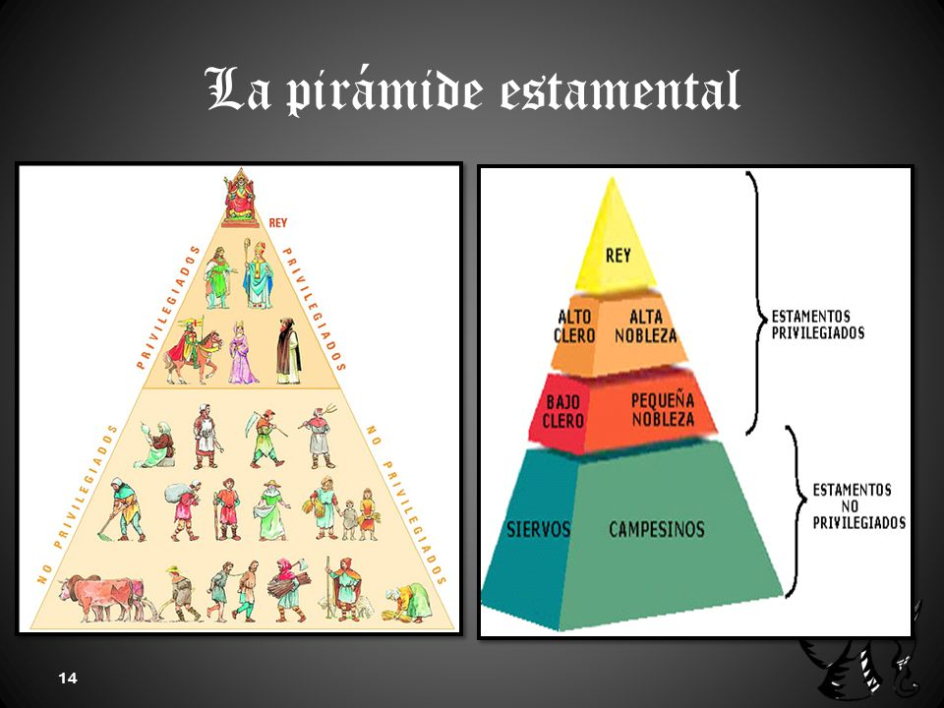

- El territorio ocupado por los musulmanes pasó a llamarse Al-Ándalus. Responde algunas cuestiones sobre éste.(2 puntos) CS.4.6.1

a. ¿Qué es Al-Ándalus?

b. Expón las distintas etapas por la que pasa Al-Ándalus de forma ordenada.

c. Cuál es la causa de la rápida expansión de los musulmanes en la península ibérica?

d. ¿Cuál es la etapa de mayor esplendor de Al- Ándalus?

e. ¿En qué etapa se desintegra Al-Ándalus en distintos reinos?

f. ¿Quiénes reunifican Al- Ándalus en el s. XI?

g. ¿Cuáles eran las principales fuentes de riqueza?,¿qué avances tecnológicos y nuevos cultivos utilizan?

h. ¿De qué siglo a qué siglo permanecen los musulmanes en la Península?

- Define y explica brevemente los siguientes términos (1 punto). CS.6.13.1

• Mozárabe:

• Repoblación

• Califa

• Órdenes militares.

- Responde algunas cuestiones sobre los Reinos cristianos y la Reconquista.
(2 puntos) CS.4.9.1

a. ¿Qué es la Reconquista?

b. ¿Qué ocurre en la batalla de Covadonga? ¿qué reino nace?

c. Escribe el nombre de los principales núcleos cristianos (reinos y condados) que surgen en los siglos VIII y IX.

d. ¿Qué hecho histórico significa a principios del s. XIII un decisivo impulso a la Reconquista?

e. ¿Cuándo y cómo finaliza la Reconquista?

- Rellena el siguiente cuadro comparativo referido a los artes románico y gótico.
(1 punto). CS.4.12.1
 | Arte Románico | Arte Gótico
Época (siglos)
Características generales
Elementos arquitectónicos distintivos
Características de la pintura y la escultura
Ejemplos

2º ÁMBITO CIENCIAS SOCIALES
Entregar hasta el 14 ABRIL de 2023 el bloque 5

Nombre:…………………………………………………………………………..
Localidad:…………………………………………………………………………
NOTA: Realiza las actividades en este folio, no utilices otros ni tampoco bolígrafo rojo o lápiz.
Entrega solo este folio, no pongas portada.
IMPORTANTE: Realiza las actividades en este mismo documento a ordenador. Una vez descargado y completado el cuadernillo, asegúrate de guardarlo correctamente con tus respuestas y, finalmente, envíalo para su corrección a la dirección de correo electrónico:
oscard.cotillas@gmail.com (VILLARROBLEDO, BONILLO, OSSA, LEZUZA)
ladomusaureadelaura@gmail.com (ALCARAZ, MUNERA)
No se admitirán fotos, sino únicamente este archivo con tus respuestas en formato Word.

BLOQUE 5
- ( 1 punto) CS.5.1.1

  - ¿En qué siglos se inicia y finaliza la Edad Moderna ?
  - ¿Qué acontecimientos se producen en la Edad Moderna europea?
  - Señala con una X aquellos acontecimientos que creas que son cambios que se producen en la Edad Moderna :.
• Se descubre la imprenta.
• La cultura era teocéntrica.
• Los reyes dependían del apoyo de los nobles.
• Descubrimientos geográficos.
• A penas había comercio.
• Se establece como forma de gobierno la monarquía autoritaria.
• Se empieza a consolidar el capitalismo.
• Renacer de la cultura de Grecia y Roma

  - Subraya las frases que identifiquen mejor al Humanismo:
a) Movimiento intelectual de los siglos XV y XVI.
b) Cree que Dios es el centro de todas las cosas.
c) Se inspira en la Antigüedad grecolatina.
d) Trata de dar explicaciones religiosas del universo.
e) Concibe al ser humano como centro del mundo.
f) Se dedicó en gran medida a estudiar los textos clásicos.
g) Fue un movimiento propio de la Edad Media.
h) Intentó buscar explicaciones racionales de los fenómenos naturales

- Completa las siguientes frases:(2 puntos) CS.5.5.1.

➢ El invento más importante relacionado con la difusión del nuevo pensamiento humanista fue _________________________________.
➢ Ejemplos de humanistas importantes fueron: ______________________________________________________________________
______________________________________________________________________

El estado moderno o monarquía autoritaria se caracteriza por_________________
______________________________________________________________________

➢ Los tres instrumentos más importantes que emplearon las monarquías para afianzar su autoritarismo durante la Edad Moderna fueron: ______________________________________________________________________
______________________________________________________________________

______________________________________________________________________
_________________________________________________________________________________
- Define, de la mejor manera posible, los siguientes conceptos, acontecimientos históricos y personajes (2 puntos). CS.5.4.1.

▪ Antropocentrismo:

▪ Teocentrismo:

▪ Reforma protestante:

▪ Contrarreforma:

- Respecto a los Reyes Católicos:(1 punto) CS.5.9.1
a. ¿Cómo consiguen la unificación territorial? Expón los territorios que unifican.

b. Nombra algunas de las instituciones que crean para organizar el Estado

- Di si las siguientes afirmaciones son verdaderas (V) o falsas (F) (1 punto). CS.6.13.1
___ La Edad Moderna comenzó con la caída de Constantinopla en 1453 y terminó con la revolución francesa en 1789.
___ La Edad Moderna se caracterizó, entre otras cosas, por poner fin a las monarquías autoritarias.
___ El Humanismo tuvo su origen en ciudades italianas como Florencia.
___ La batalla de Lepanto enfrenta a la Monarquía hispánica contra los protestantes.
___ Los Reyes Católicos crean la Santa Hermandad para expulsar a los judíos.
__ En el Concilio de Trento se sientan las bases de la Contrarreforma.
___Lutero es partidario de la salvación por la fé y el culto a la virgen
___ Una de las obras del Greco es el “Entierro del conde Orgaz”
___ El Manierismo es la etapa final del Renacimiento.
___ Una obra muy famosa de Rafael es la Capilla Sixtina en el Vaticano.

- Completa el siguiente cuadro referido a los Austrias mayores ( Carlos I y FelipeII) que reinaron en siglo XVI (1 puntos): CS.5.10.1

Reyes

Fechas
Del reinado
Problemas
Internos

Problemas externos

7. Completa la siguiente tabla sobre el arte del Renacimiento: (2 puntos) CS.5.8.1

ÉPOCA (SIGLOS)
- Arquitectura | CARACTERISTICAS  GENERALES | PRINCIPALES AUTORES Y OBRAS
- Escultura

- Pintura

2º ÁMBITO CIENCIAS SOCIALES
Entregar hasta el 12 MAYO de 2023 el bloque 6

Nombre:……………………………………………………………………………………………………..
Localidad:…………………………………………………………………………
NOTA: Realiza las actividades en este folio, no utilices otros ni tampoco bolígrafo rojo o lápiz.
Entrega solo este folio, no pongas portada.
IMPORTANTE: Realiza las actividades en este mismo documento a ordenador. Una vez descargado y completado el cuadernillo, asegúrate de guardarlo correctamente con tus respuestas y, finalmente, envíalo para su corrección a la dirección de correo electrónico:
oscard.cotillas@gmail.com (VILLARROBLEDO, BONILLO, OSSA, LEZUZA)
ladomusaureadelaura@gmail.com (ALCARAZ, MUNERA)
No se admitirán fotos, sino únicamente este archivo con tus respuestas en formato Word.

BLOQUE 6
- Escribe tres causas y tres consecuencias de los descubrimientos geográficos.(1 punto) CS.6.2.1, CS.6.3.2

- Responde a estas cuestiones relacionadas con los descubridores y conquistadores de nuevos territorios:( 2,5 puntos) CS.6.3.1
  - ¿Cómo se llamó al portugués que llegó por primera vez a la India?.

  - ¿En qué año se produce el descubrimiento de América ?,¿quién fue su descubridor?,¿qué pretendía?

  - ¿Qué pretendían los portugueses?

  - ¿Qué tierras conquista Hernán Cortés?, ¿Qué tierras conquista Pizarro?

  - ¿Qué navegantes son los que dan la primera vuelta al mundo?

  - Explica el Tratado de Tordesillas

- Haz un esquema de los pueblos precolombinos, su ubicación, como estaban organizados, cultivos, conocimientos que tenían.( 1 punto) CS.6.1.1

- Completa los siguientes enunciados (0,5 puntos): CS.6.5.3

  - La llegada de _________________desencadenó el alza de los precios.
  - La sociedad en el siglo XVII siguió organizándose en _____________.Y demográficamente (crece o decrece)____
y económicamente__________ pero culturalmente es una época de_______________
  - El estamento de los no privilegiados estaba formado por _________
  - En España los Austrias Menores delegaron sus funciones de gobierno en la figura del ________________.

- Completa el siguiente cuadro referido a los Austrias menores que reinaron en siglo
XVII (2 puntos) CS.6.5.2

Reyes
Fechas
Del reinado
Validos

Problemas
Internos

Problemas externos

- Completa la siguiente tabla del arte Barroco: (2 puntos) CS.6.6.1

ÉPOCA (SIGLOS)
- Arquitectura | CARACTERISTICAS  GENERALES | PRINCIPALES AUTORES Y OBRAS
- Escultura

- Pintura

- Di si las siguientes frases son verdaderas o falsas (1 punto) CS.6.13.1,

___Velázquez fue un famoso arquitecto italiano.

___Hernán Cortés participó en la primera vuelta al mundo.

___Los aztecas, mayas y los incas son culturas precolombinas anteriores a la llegada de los europeos a América.

___ Con el descubrimiento de América los precios en la metrópolis descendieron.

____El siglo XVII fue una etapa de expansión económica.

___Con el descubrimiento de América, llega a Europa productos desconocidos: patata, maíz, tabaco, cacao, tomate…

___ La población indígena sufrió un proceso de aculturación.

___ La Casa de Contratación de Indias es un organismo creado para controlar el comercio con América, cuya sede se establece en Sevilla.

___El Duque de Lerma estableció la Unión de Armas.

___Felipe III, Felipe IV y Carlos II se les conoce como los Asturias mayores.

